ЧЕЛЯБИНСКАЯ ОБЛАСТЬ

АДМИНИСТРАЦИЯ
ЗЛАТОУСТОВСКОГО ГОРОДСКОГО ОКРУГА
РАСПОРЯЖЕНИЕ

03.12.2024 г. | № | 3439-р/АДМ
г. Златоуст
О внесении изменений в распоряжение администрации Златоустовского городского округа от 18.11.2024 г. № 3209-р/АДМ «Об утверждении проекта о внесении изменений
в проект планировки и межевания территории линейного объекта «Газоснабжение жилых домов
с. Куваши Златоустовского городского округа»

В соответствии с Федеральным законом от 06 октября 2003 г.
№ 131-ФЗ «Об общих принципах организации местного самоуправления
в Российской Федерации», Уставом Златоустовского городского округа:
1. Пункт 3 распоряжения администрации Златоустовского городского округа от 18.11.2024 г. № 3209-р/АДМ «Об утверждении проекта о внесении изменений в проект планировки и межевания территории линейного объекта «Газоснабжение жилых домов с. Куваши Златоустовского городского округа» отменить.
2. Пресс-службе администрации Златоустовского городского округа (Валова И.А.) опубликовать настоящее распоряжение в официальных средствах массовой информации и разместить на официальном сайте Златоустовского городского округа в сети «Интернет» в течение семи дней.
3. Контроль за выполнением настоящего распоряжения оставляю
за собой.

Заместитель главы  Златоустовского городского округа по строительству | 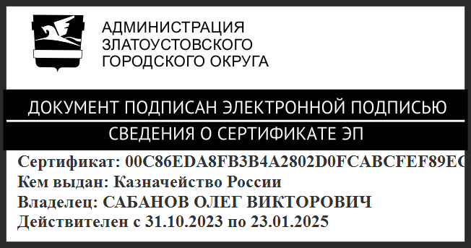 | О.В. Сабанов

